SUPER NICO PONE ALPINE ELF ENDURANCE TEAM AL TERZO POSTO DELL’HYPERPOLE
09/06/2022

Il ritmo si è accelerato mercoledì e giovedì con le prove libere, le qualifiche e l’Hyperpole della 24 Ore di Le Mans.
- Il giro straordinario di Nicolas Lapierre nell’Hyperpole pone Alpine Elf Endurance Team in seconda fila sulla griglia di partenza.
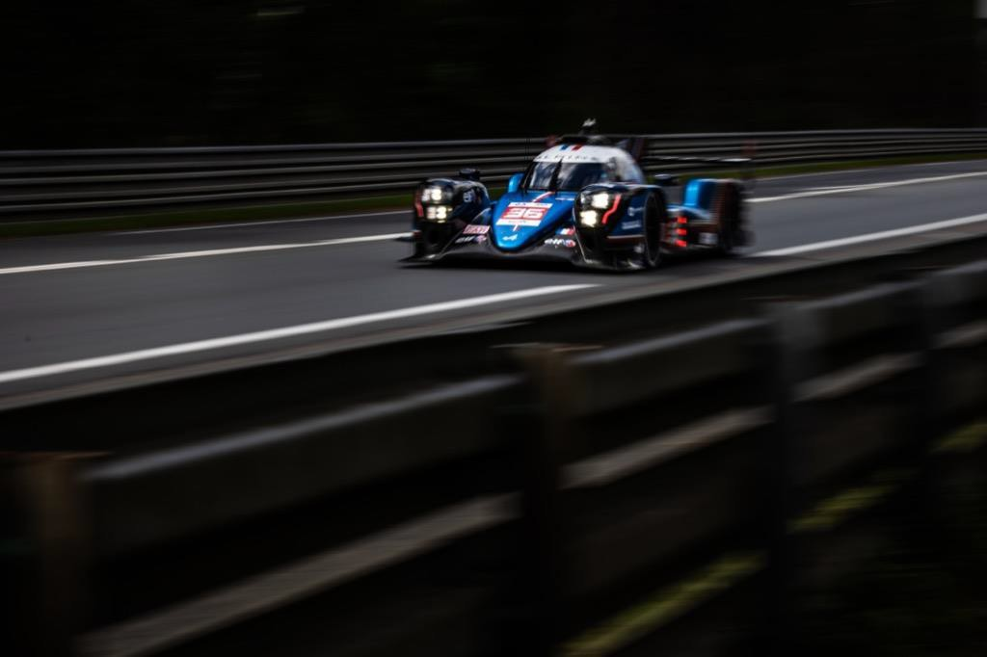
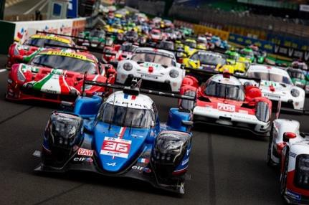
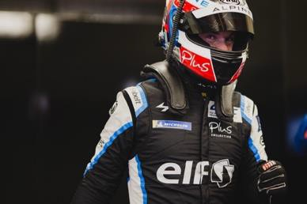
- Il team ha concluso i preparativi percorrendo 137 giri del Circuito della Sarthe, ossia circa 1.900 chilometri nei due giorni.

Mercoledì, il sole stava facendo capolino sul Circuito della Sarthe durante la prima sessione di prove libere, nonostante qualche goccia di pioggia prima dell’apertura della pit-lane.

André Negrão è stato il primo a cimentarsi dando il via al programma della scuderia che consente di procedere ai controlli dei vari sistemi e al rodaggio dei componenti meccanici ed elettronici dell’Alpine A480. L’equipaggio ha così effettuato trenta giri, nonostante un giro rallentato da un dado difettoso della ruota.

Due ore dopo, il ritmo si è accelerato con le qualifiche. Il compito è stato affidato a Nicolas Lapierre, che ha compiuto un primo giro in 3’32’’634, prima di migliorare raggiungendo 3’30’’563. Dopo essere passato alle gomme nuove, il pilota francese è tornato in pista riducendo ulteriormente il tempo di riferimento a 3’29’’656. Dopo la bandiera rossa causata dall’uscita di pista di un pilota di GTE Am, si è sollevato il vento e le prime gocce di pioggia hanno cominciato a cadere togliendo ai concorrenti ogni possibilità di migliorare.

Essendosi garantiti un posto nell’Hyperpole, i tre piloti hanno continuato i preparativi facendo ventinove giri nella prima sessione notturna della settimana di Le Mans, sessione che ha permesso ad André Negrão, Mathieu Vaxiviere e Nicolas Lapierre di orientarsi, trovando i loro punti di riferimento nel buio più totale.

Considerata la minor velocità di punta dell’Alpine A480 rispetto agli avversari, il legislatore aveva deciso giovedì di rivedere il BoP concedendo al prototipo francese 7 kW in più. Il team tecnico ha quindi affrontato la terza sessione di prove libere con nuovi parametri da prendere in considerazione a sole poche ore dall’’Hyperpole.

Nicolas Lapierre, lanciatosi in una sfrenata corsa contro il tempo fin dall’apertura della pit-lane alle ore 20.00, ha visto i suoi primi sforzi annullati per un’infrazione ai limiti della pista. Lungi dal rinunciare, il pilota francese è riuscito a piazzarsi al terzo posto in 3’26’’568, prima di passare alle gomme nuove. Tornato in azione, Nicolas Lapierre ha sfruttato tutto il potenziale dell’Alpine A480 raggiungendo 3’24’’850, tempo che lo ha portato provvisoriamente in pole position, prima che le Toyota lo privassero della prima fila per soli ventidue millesimi di secondo a fine sessione. La straordinaria performance di Nicolas Lapierre consentirà comunque ad Alpine Elf Endurance Team di trovarsi al terzo posto sulla griglia di partenza.

I preparativi del team si sono conclusi con un’ultima prova generale fino a mezzanotte. I tre piloti hanno approfittato di quest’ultima possibilità di guida per completare la regolazione degli automatismi, lavorare sui lunghi stint in previsione della gara ed effettuare una nuova serie di controlli in tanti settori.

Dopo la sfilata dei piloti in centro città, venerdì sera, la scuderia effettuerà un warm-up di quindici minuti sabato mattina, prima di lasciare il volante dell’Alpine A480 n. 36 nelle mani di Nicolas Lapierre per la partenza della 90° edizione della 24 Ore di Le Mans alle ore 16.00.

Nicolas Lapierre
«Mi sono divertito molto in questo giro! È sempre straordinario, quando si ha la fortuna di correre su questo circuito con le gomme nuove, senza traffico e con un’auto leggera. Il team ha fatto davvero un ottimo lavoro affidandomi un prototipo perfettamente equilibrato. È stato un grande piacere per me, tanto più che ho potuto approfittare di un po’ di scia nel mio sforzo migliore. È stato davvero un bel giro, con un risultato che stamattina non sognavamo neppure di ottenere. Comunque sappiamo che le qualifiche non sono rappresentative della gara e dobbiamo continuare a lavorare sodo fino a domenica sera.»

Philippe Sinault, Team Principal di Alpine Elf Endurance Team
«È un ottimo risultato che deve molto alla straordinaria capacità di Nicolas di superare se stesso nei momenti importanti. Sono anche molto contento perché siamo tornati in gioco nella categoria Hypercar dove le posizioni dei concorrenti sono più serrate che mai. La modifica del BoP ha permesso di riunire molti prototipi in meno di due secondi su una pista di oltre tredici chilometri. Per lo spettacolo è una splendida notizia che sottolinea anche come il tema sia stato ben gestito. Le infrazioni ai limiti della pista hanno avuto il loro impatto sulla fine della sessione, in quanto nessuno è stato risparmiato. Non bisogna trarre conclusioni affrettate né qualsiasi lezione prima della gara, ma questa performance fa bene al morale.»

Hyperpole
- Toyota Gazoo Racing n°8 3’24’’408
- Toyota Gazoo Racing n°7 +0’’420

Alpine Elf Endurance Team n°36 +0’’442
- Scuderia Glickenhaus Racing n°709 +1’’433
- Suderia Glickenhaus Racing n°708 +1’’951

Orari

Venerdì 10/06
17.00-19.00: sfilata in centro città

Sabato 11/06
10.30-10.45: warm-up

16.00: partenza della 90° edizione della 24 Ore di Le Mans

CENNI SU ALPINE
Fondata nel 1955 da Jean Rédélé, Alpine si è affermata nel corso degli anni con le sue auto sportive alla francese. Nel 2018, la Marca presenta la nuova A110, un’auto sportiva fedele agli intramontabili principi di Alpine in termini di compattezza, leggerezza, agilità e piacere di guida. Nel 2021, viene creata la Business Unit Alpine, che diventa la Marca dedicata alle auto sportive innovative, autentiche ed esclusive del Gruppo Renault, che può contare sull’eredità e il know-how dello storico stabilimento di Dieppe, ma anche sulle competenze ingegneristiche dei team di Alpine Racing ed Alpine Cars.

Contatto stampa Gruppo Renault Italia:
Paola Rèpaci– Renault/ Alpine Product & Corporate Communication Manager
paola.repaci@renault.it Cell: +39 335 1254592
Tel.+39 06 4156965
Siti web: it.media.groupe.renault.com/; www.renault.it
Seguici su Twitter: @renaultitalia

